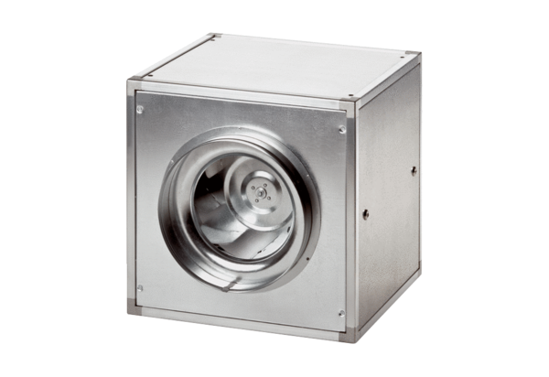Quickbox DSQ 45/4Verpackungseinheit: 1 StückSortiment: C
Artikelnummer: 0080.0036Hersteller: MAICO

